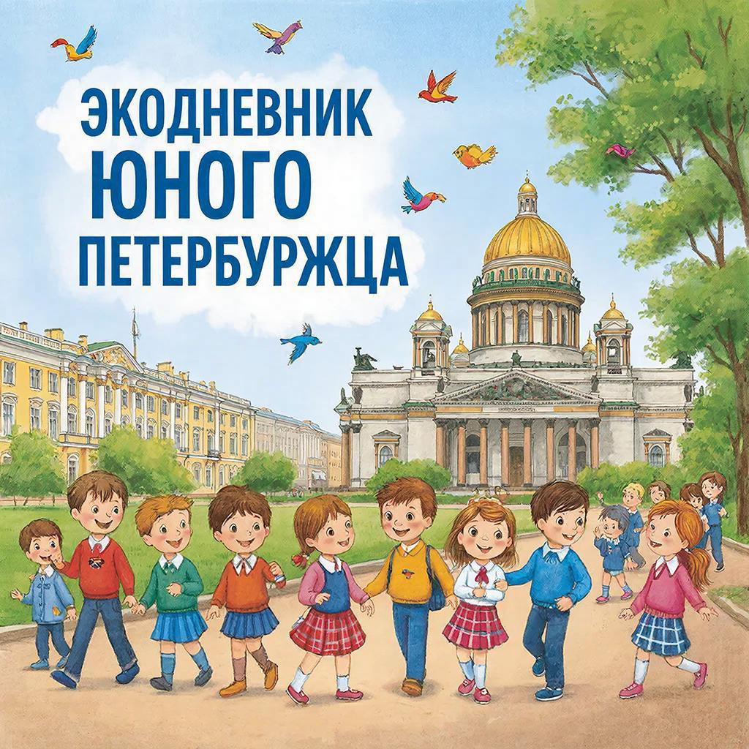

КОНЦЕПЦИЯ
методического пособия «Экодневник юного петербуржца»
для учащихся 1-4 классов образовательных учреждений
Санкт-Петербурга


Актуальность
Современное образование ориентировано на формирование
у младших школьников не только базовых знаний, но и личностных качеств, необходимых для ответственного поведения в окружающем мире. Особое значение приобретает экологическое воспитание — развитие осознанного и бережного отношения к природе родного края, понимание взаимосвязей в экосистеме и роли человека
в её сохранении.
Город Санкт-Петербург обладает уникальными природными условиями – сетью рек, каналов и водоёмов, зелёными парками
и заповедной нетронутой природой, редкими представителями флоры
и фауны, включёнными в Красную книгу города.
Формирование экологической культуры у младших школьников
на материале локальной природы способствует развитию любви
к родному городу, гражданственности и личной ответственности за его чистоту и красоту.
Методическое пособие «Экодневник юного петербуржца»
(далее – пособие, экодневник) разработан с целью интеграции содержания экологических знаний, проектной и практической деятельности в рамках предметной области «Окружающий мир»
УМК «Школа России».

Цель
формирование у младших школьников базовых экологических знаний, ценностного отношения к природе Санкт-Петербурга и навыков ответственного поведения в окружающей среде через игровую, познавательную и проектную деятельность.

Задачи

образовательные:
- познакомить учащихся с основными понятиями экологии (природа, экосистема, загрязнение окружающей среды, охрана природы, переработка отходов и др.);
- расширить представления о природе и экосистеме
Санкт-Петербурга;
- сформировать знания о значении воды, воздуха, почвы для живых существ и человека;
- познакомить с основами осознанного поведения в городе
и на природе.


развивающие:
- развить познавательный интерес к природе и экологии своего города;
- сформировать навыки наблюдения, анализа
и исследовательской деятельности;
- развить творческие способности и умение представлять результаты деятельности (в рисунках, мини-проектах, коллажах и др.);
- сформировать коммуникативные и регулятивные универсальные учебные действия через совместные задания, экоигры
и обсуждения.

 воспитательные:
- сформировать основу бережного и ответственного отношения к природе Санкт-Петербурга;
- сформировать правильные привычки разумного потребления;
- развить чувство гордости за уникальную природу своего города и понимание важности личного вклада в сохранение природы родного края;
- заинтересовать к участию в школьных и городских
эколого-просветительских мероприятиях.

Сюжетное построение
Материал подается через сюжет о путешествии маскота Комитета по природопользованию, охране окружающей среды и обеспечению экологической безопасности Ёжика Экологика и его друзей – экогероев Северной столицы.
Разработку блоков экодневника планируется осуществить совместно с рабочей группой экспертов в сфере охраны окружающей среды (в том числе, Экологическое движение «Раздельный сбор», Всероссийское общество охраны природы, Институт Карпинского и др.).
Описание персонажей экодневника

Ёжик Экологик – это маленький, заботливый и очень мудрый лесной ёж, который обожает природу и знает
о ней почти всё. Он не просто рассказывает детям
об экологии – он настоящий друг, который идёт с ними по всем темам экодневника и помогает понять, как каждый ребёнок может сделать мир чище и лучше.
Экологик – главный анимационный персонаж Комитета по природопользованию Санкт-Петербурга, герой настольной игры «Зеленые сокровища Санкт-Петербурга» (2024) и детского экопросветителького издания «Единорожек Эко и Ёжик Экологик. Путешествие с заботой о природе» (2024).


Балтийская кольчатая нерпа Невушка –
юная балтийская кольчатая нерпа, редкий и очень важный житель акватории Финского залива.
Невушка дружелюбная, любопытная и всегда готова рассказать детям о воде, реках, морях, чистоте
и жизни под водой. Она хранительница Невы
и помогает Ёжику Экологику вести тематический блок «Вода».


Воробьиный сычик Ильич – сыч Ильич – маленькая, но невероятно важная птица Петербурга. Воробьиный сыч – редкий, охраняемый вид, занесённый в Красную книгу города. Несмотря на крошечный размер (примерно с воробья), Ильич ведёт себя так, будто
он главный воздушный инспектор всего
Санкт-Петербурга. Он курирует блок «Воздух»
в экодневнике – рассказывает детям о дыхании, чистом воздухе, растениях-очистителях, источниках загрязнений и работе системы мониторинга воздуха.


Муравей Трудик – настоящий труженик подземного мира. Он маленький, но невероятно сильный, выносливый и организованный, добрый муравей-строитель, который знает о земле ВСЁ:
как устроена почва, кто там живёт, зачем нужны черви, корни, влажность и песок. Он главный помощник Ёжика Экологика в разделе «Почва» экодневника.


Кошка ТКОшка – озорная, умная
и невероятно находчивая кошка. Главный анимационный персонаж регионального оператора по обращению с твердыми коммунальными отходами в Санкт-Петербурге – АО «Невский экологический оператор», она знает всё про отходы, переработку, сортировку, вторсырьё и культуру обращения с вещами
в большом городе. ТКОшка становится главным проводником юных экологов по блоку «Отходы» и помогает детям освоить сложные темы весело и доступно.


Чайка Клуша – это добродушная и очень шумная жительница побережья Финского залива.
Она относится к виду большая белая чайка – одной
из самых характерных птиц нашего региона.
Клуша – активная, смышлёная и немного хитрая. Она путешествует вместе с ёжиком Экологиком по особо охраняемым природным территориям
Санкт-Петербурга и знакомит с флорой и фауной заповедной природы нашего города.

Возможны корректировки персонажей.

Структура пособия
Пособие строится по принципу сквозного проекта, где каждая тема – это новый этап в исследовании и улучшении экологического пространства вокруг себя.
Пособие состоит из 6 тематических блоков, каждый из которых включает теоретическую, практическую, исследовательскую
и проектную части.

№ | Блок | Название | Краткое содержание
1 | Общая экология | Город, где живёт природа | Ёжик Экологик знакомится  с юными петербуржцами и рассказывает, что такое природа  и экология. Вместе ребята узнают, почему важно беречь растения, животных, воду и воздух. Петербург предстаёт как живой организм.  Основные понятия: экология, природа, человек, окружающая среда, доброе отношение к природе, экологический след, экономика замкнутого цикла.
2 | Воздух | Чистое дыхание города | Ёжик Экологик вместе с сычом Ильичом расскажет: что такое воздух, как растения очищают его, почему на улицах бывают выхлопы и что это такое. А также расскажут о системе мониторинга атмосферного воздуха.  Основные понятия: дыхание, кислород, воздух, загрязнение, зелёные насаждения.
3 | Вода | Город на воде | Ёжик Экологик и балтийская кольчатая нерпа Невушка приглашают детей на прогулку по Неве. Ребята узнают, что вода бывает в трёх состояниях, как она путешествует по кругу, почему нельзя бросать мусор в реки и зачем Петербургу нужен природоохранный флот.  Основные понятия: вода, круговорот воды, загрязнение воды, питьевая вода, очистка.
4 | Почва | Подземное королевство / Подземная жизнь | Ёжик Экологик и муравей Трудик рассказывают, что находится под ногами: почва, камни, червячки, корни растений. Ребята узнают, что земля – это не просто грязь,  а настоящий дом для миллионов существ и кладовая природы. Узнают про виды почв и их обитателей.  Основные понятия: почва, растения, перегной, живые организмы в земле.
5 | Отходы | Вторая жизнь вещей | Ёжик Экологик и червяк Старатель или вомбат Глаша из Раздельного Сбора рассказывают: что такое отходы, переработка, какие контейнеры есть в Петербурге, и что делать с батарейками и лампочками.  Основные понятия: отходы, опасные отходы, вторсырьё, сортировка, переработка.
6 | Биоразнообразие | Зеленые сокровища Санкт-Петербурга | Ёжик Экологик и чайка Клуша – показывают детям заповедные уголки города: Юнтоловский заказник, Елагин остров и т.д.  Ребята узнают, какие животные и растения нуждаются в защите и как человек может им помочь. Что такое ООПТ, экотропы. Узнают о флоре и фауне Санкт-Петербурга.  Основные понятия: Красная книга, редкие виды, охрана природы, заказники.
Каждый блок содержит:
- историю от героя;
- доступное объяснение новых понятий;
- тематические экологические праздники;
- практическое задание (наблюдение, опыт, исследование);
- проект или творческую работу (рисунок, поделка, плакат);
- пространство для самостоятельных выводов и самооценки;
- тематические выездные мероприятия.

Методологическая основа
Пособие опирается на:
- Федеральный государственный образовательный стандарт начального общего образования (ФГОС НОО);
- Программу «Школа России» (авторы А. А. Плешаков,
Н. И. Сонин и др.) – предметная линия «Окружающий мир»;

Ожидаемые результаты (в терминах ФГОС НОО):
1) личностные:
- формирование основ экологической культуры и бережного отношения к природе;
- развитие чувства ответственности за сохранение природных богатств города;
- осознание своей роли в сохранении экосистем
Санкт-Петербурга.
2) метапредметные:
- умение наблюдать, анализировать, сравнивать природные явления;
- формирование навыков планирования, самооценки, сотрудничества;
- умение применять знания в практической деятельности
и повседневной жизни.
3) предметные:
- знание особенностей природы Санкт-Петербурга (водные объекты, климат, растения, животные);
- понимание причин загрязнения и способов
их предотвращения;
- владение простыми навыками экологически безопасного поведения.

Место пособия в учебном процессе
Предполагается использовать пособие как в рамках урочной деятельности, так и внеурочной (не менее 1 раз в неделю)
по направлениям в общеобразовательных школах:
- «Экологическое воспитание» (направление «Общее интеллектуальное развитие»);
- в интеграции с предметами «Окружающий мир», «Изобразительное искусство», «Технология»;
- в форме экоклуба, кружка, исследовательского проекта или
в рамках дополнительного образования в школах города (например,
в программах кванториумов и т.д.).

Справочно:
Под внеурочной деятельностью следует понимать образовательную деятельность, направленную на достижение планируемых результатов освоения основных образовательных программ (личностных, метапредметных и предметных), осуществляемую в формах, отличных от урочной.
Внеурочная деятельность – это занятия педагогов с детьми
в школе, которые отличаются от учебной программы. Это могут быть кружки, секции, экскурсии, соревнования, исследования.

Нормативно-правовая база:
- № 273-ФЗ от 29.12.2012 «Об образовании в Российской Федерации»;
- ФГОС НОО;
- № 7-ФЗ от 10.01.2002 «Об охране окружающей среды»;
- СП 2.4.3648-20 «Санитарно-эпидемиологические требования к организациям воспитания и обучения детей и молодежи»;
- Закон Санкт-Петербурга № 455-88 от 18.07.2016 «Экологический кодекс Санкт-Петербурга» (принят ЗС СПб 29.06.2016);

Формы работы:
- индивидуальная работа (наблюдения, рисунки, самооценка);
- парная и групповая деятельность (проекты, игры, эксперименты);
- экскурсии и наблюдения на местности;
- экологические акции и праздники.

Итоговые формы представления результатов
- Портфолио экодневника (индивидуальные страницы
и рисунки);
- Коллективный плакат или карта «ЭкоПетербург глазами детей»;
- Проекты по блокам: «Воздух моего района», «Чистая Нева», «Наш зелёный школьный двор», «Разделяем отходы»;
- Городской конкурс с выявлением лучших проектов.

Ожидаемый эффект реализации
1) Повышение уровня экологической грамотности учащихся;
2) Формирование осознанного и доброжелательного отношения
к природе;
3) Активизация познавательной, творческой и исследовательской активности младших школьников;
4) Развитие личной ответственности за сохранение экологического равновесия в родном городе;
5) Создание основ для формирования экологической культуры школьного сообщества.

Педагогическая ценность проекта
Пособие способствует реализации принципов:
- личностно-ориентированного обучения (через участие ребёнка в наблюдении и творчестве);
- интеграции предметов и жизненного опыта;
- практико-ориентированного подхода (каждая тема завершается действием);
- мотивационного вовлечения (через героев-маскотов, игровой сюжет и систему «зелёных звёздочек»).

Формы оценки достижений учащихся
- выполнение практических заданий и наблюдений;
- участие в проектах;
- личный вклад в коллективные дела;
- самооценка (раздел «Моя зелёная звёздочка/листик»);
- итоговая выставка работ (проектов) класса.

Рекомендации по оформлению и использованию
Региональный компонент: важно наполнять пособие конкретными примерами и адресами из Санкт-Петербурга (природные объекты Санкт-Петербурга, названия парков, ООПТ, адреса пунктов приема опасных отходов и др.), чтобы сделать максимально привязанным
к привычному общепринятому образу жизни городского жителя/ребенка.
Интерактивный формат: пособие – рабочая тетрадь с полями
для заметок, иллюстрациями для раскрашивания, и шаблонами для заполнения и др.
Связь с семьей: целесообразно включать задания, которые предполагают совместную деятельность с родителями.

Этапы разработки и внедрения пособия:

№ этапа | Сроки | Описание этапа | Сотрудничество
1 | 01.12.2025 | Разработка концепции методического пособия | Необходима предварительная оценка от Комитета по образованию  Санкт-Петербурга
2 | До 20.12.2025  (на согласовании) | Обсуждение концепции Экодневника на координационном совете при Комитете по природопользованию | Члены координационного совета при Комитете по природопользованию  (в т.ч. представители Комитета по образованию  Санкт-Петербурга)
3 | 12.2025-03.2026 | Корректировка проекта технического задания Контракта с учетом корректировок от рабочей группы | –
4 | 03.2026 | Объявление закупки (открытый конкурс) на разработку, согласование материалов с АППО, печать сигнального образца, печать пилотного тиража Экодневника | -
5 | 04.2026 | Определение Исполнителя Государственного контракта | -
6 | 04.2026-08.2026 | Исполнитель разрабатывает конспекты экодневника, согласовывает с АППО, корректировка при необходимости. Получение положительного заключения. Визуализация, разработка дизайн-макета, печать сигнального образца, корректировка при необходимости.  Печать тиража, доставка тиража, информационного отчета | Исполнитель Государственного контракта  Рабочая группа
7 | 08.2026 | Установочные семинары для педагогов пилотных образовательных учреждений | Комитет по образованию  Санкт-Петербурга  Пилотные образовательные учреждения города
8 | 09.2026-09.2027 | В течение года – обратная связь  от учителей и педагогов, выводы  о пилотном проекте, меры по развитию, корректировке, масштабированию | Комитет по образованию  Санкт-Петербурга  Пилотные образовательные учреждения города

Электронный вид прототипа пособия

Подобное пособие успешно внедрено в Республике Татарстан
на уровне Главы Республики.
Электронная версия представлена по ссылке:
https://eco.xn--80aaarakqote5amjbd0l.xn--p1ai/

